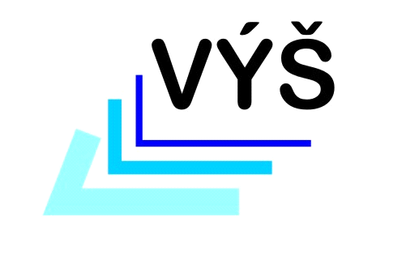**Reakce na návrh redukce směru vývoje produktu Meedias**

Zaprvé bych chtěl poděkovat za obsáhlý a výstižný popis prodělané práce. Popsal jsi chyby a nedopracovanost existujícího systému. Jedná se o nepříjemnost, které se ovšem pravděpodobně nedalo předejít, jelikož na lokálním serveru Davida systém bezproblémově fungoval.

Je zcela pochopitelné, a proto respektuji, že ses v ohledu této kauzy rozhodl pro vlastní postup. Z určitého hlediska se dá rozhodně považovat za racionálnější, považuješ-li ho za rychlejší a snadnější k použití pro tebe. Je dobré, že Pico má MIT licenci. Použití MIT software je jedním ze základních principů, kterými jsme se řídili do této chvíle. I z tohoto hlediska tvůj nápad zcela zapadá do koncepce.

Skutečně, byť David preferuje dokončení jeho rozpracované práce, stejně jako já respektuje i tuto cestu rozvoje. Jsou tu ovšem některé aspekty, jež stojí za rozebrání.

Doteď se ke tvorbě systému nepoužíval žádný jiný CMS, nýbrž pouze všeobecné frameworky. Je to způsobeno tím, že si děláme nároky na postupnou expandibilitu. Pico pracuje pouze s jedním typem obsahu, a v případě jeho rozšíření mohou vzniknout velké pochybnosti o bezpečnosti a potřeba neustálé údržby, což by bylo nutné eliminovat. Přece jsem uváděl hlavní krédo tohoto produktu – rychlost a bezpečnost.

To je první věc, která je zásadní podmínkou, a sice jistota možnosti bezproblémového přetváření Pica ve větší CMS.

Druhou velmi vážnou otázkou je možná devalvace Davidovy práce, které bych chtěl předejít. Je prakticky nutné, aby se k jednotlivým funkcím využily rozpracované věci Davida, ke kterým máš přístup. Je podstatné, aby uběhlá půlka roku nebyla ztrácena a měla nejen teoretický, nýbrž i praktický význam. Navíc s Davidem budu nadále pokračovat ve spolupráci, proto je podstatné, aby byl seznámen aspoň s jistou části projektu, byť struktura bude zcela odlišná. V souvislosti s tím bych chtěl taky podotknout, že nevidím důvod k využití současné šablony WordPressu (která navíc není autentická, ale značně pozměněná), jelikož se pro design a uživatelské rozhraní má použit práce Davidův frontend, a sice bloky o kterých jsem mluvil. V případě, že ti nejdou spustit, zítra ti budu moct dodat aspoň ilustraci, technické otázky můžeš vyřešit s Davidem.

Nyní přecházím k nejdůležitějšímu poslání mé zprávy, a sice o snahu předejít ztratě unicity. Je klíčové, aby produkt Meedias měl svoji vlastní hodnotu, a nejsem si úplně jist, zdá použití hotového, byť značně nedopracovaného CMS, tomu napomáhá. Znamená to, že to CMS musí být skutečně značně pozměněno, a přidané funkce musí obsahovat unikátní přidanou hodnotu.

O jaké funkce jde? Tady ti trochu pomůžu vymezením pravomocí: David zodpovídá pouze za technickou stránku věcí, já za veškerý zbytek. Proto ti jsem připraven poslat seznam funkcí, jenž byl dlouhodobě rozpracováván v minulém na základě výběru z jiných CMS a rozhodnutí redaktorů projektu VÝŠ, s označením, které funkce v současném systému již jsou k dispozici a tudíž je bude třeba přidat do 24. dubna (termín má interní důvod, od této chvíle je to 15 dní, tedy víc, než dva týdny) společně s frontendem, který je právě psán v JS a který právě bylo třeba přeložit.

Musím ještě jednou zdůraznit, že se současného webu VÝŠ není třeba dotýkat ani se o něj jakkoli opírat.

Názvem tohoto produktu je Meedias. Krycí jméno je zajímavý nápad, jenž můžeme v průběhu tvorby používat.

Samozřejmě, s ohledem na to, že začínáš rozpracovávat Meedias v trochu jiné podobě, byl bych rad možností se sejít na prezentací jeho koncepce. Nicméně, s ohledem na to, že v současnou chvíli se jedná pouze o přepsání existujících funkcí, uspořádáme schůzi 25. dubna (+-1 den).

M.

09. dubna 2018